Laboratorio 4

1. **Qué es y para que sirve el archivo web.xml  
     
   Es un archivo de configuración para componentes de una aplicación web base en Java conectando el spirng container con el ejecutador de Java**
2. **Qué es un listener en java web development.  
   Su tarea es esperar eventos que se le indica ya sea un click o digitar texto, también es una manera de ahorrar recursos, cuando se cumple la condición del listener este pueden iniciar una función base al comportamiento de lo que lo inicio**
3. **Qué es un servlet? Qué especifican las etiquetas servlet, servlet-name, servlet-class en web.xml?**

**Un servlet es un modulo en java pensado para mejorar el rendimiento y eficiencia de un servidor**

**-La etiqueta servlet define un servlet**-La etiqueta **servlet-name define el nombre del servlet  
-La etiqueta servlet-class define la clase en la que pertenecerá el servlet**

1. **Para qué sirve el archivo root-context.xml?  
     
   En el caso de “primerMVC” define la ubicación, contexto y recursos para compartir con otro componentes webs**
2. **Para qué sirve el archivo servlet-context.xml?  
     
   Es una archivo de configuración Spring web que configura el beans en una aplicación web**

**En servlet-context:**

* Para qué sirve la etiqueta annotation-driven?

Habilita el modelo de programación “@Controller” de Spring mvc

* Para qué se configura el vean de la clase InternalResourceViewResolver? Qué archivos están involucrados y por qué?

Se involucra el archivo home.jpg, y es una visualización del archivo mismo

* Para qué sirve la etiqueta context:component-scan? Qué configura?  
    
  Busca y realiza una inyección de dependencia en el directorio que se le adjunta en este caso lo configura en “com.cenfotec.componentes”

**En el archivo root-context.xml:**

* Qué relación tiene los xsi:schemaLocation con las etiquetas context:component-scan y mvc:annotation-driven ?

Es una dirección donde están los elementos de spring y sus configuración, las etiquetas son configuraciones adicionales a este

* Las características y atributos de cada etiqueta de las mencionadas

context:component-scan indica donde están los componentes   
mvc:annotation-driven Indica a Spring donde se puede relicar solicitudes a los controladores

* Qué se define en bean? Y qué relación tiene con el archivo home.jsp?

**Se define que se tiene que usar la clase home.jsp basada en spring**

**En la clase HomeController.java,**

* para qué sirve la anotación @Controller?

Hace que todos los métodos de la clase actúen como controladores

* Para qué sirve la anotación @Autowired

Generalmente para inyección de dependencias

* Para qué sirve la anotación @RequestMapping y sus atributos?  
    
  La anotación en general es un mapeo de solicitudes web a otras clases o métodos y sus atributos son parámetros adicionales que se usan en el método “home”
* Qué es la clase Model referida? Y Locale?

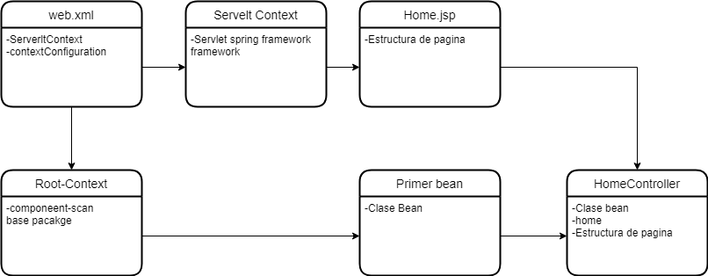Locale: Es un método que se conceta de manera local al cliente y conseguir información del cliente  
Model: Es una estructura definida que cuales clases tiene cuales responsabilidades

Ejercicio extra diagrama de las relaciones entre las clases